

**"Жеке сот орындаушысы қызметімен айналысу құқығына біліктілік емтиханын өткізу және лицензия беру, қайта ресімдеу, лицензияның телнұсқаларын беру" мемлекеттік көрсетілетін қызмет регламентін бекіту туралы**

***Күшін жойған***

Қазақстан Республикасы Әділет министрінің 2014 жылғы 28 қаңтардағы № 26 бұйрығы. Қазақстан Республикасының Әділет министрлігінде 2014 жылы 30 қаңтарда № 9109 тіркелді. Күші жойылды - Қазақстан Республикасы Әділет министрінің м.а. 2015 жылғы 29 мамырдағы № 311 бұйрығымен

      Ескерту. Күші жойылды - ҚР Әділет министрінің м.а. 29.05.2015 № 311 (алғаш ресми жарияланған күнінен кейін он күнтізбелік күн өткен соң қолданысқа енгізіледі) бұйрығымен.

      «Мемлекеттік көрсетілетін қызметтер туралы» 2013 жылғы 15 сәуірдегі Қазақстан Республикасының Заңы 10-бабының 2) тармақшасына сәйкес, **БҰЙЫРАМЫН:**  
      1. Қоса беріліп отырған «Жеке сот орындаушысы қызметiмен айналысу құқығына біліктілік емтиханын өткізу және лицензия беру, қайта ресімдеу, лицензияның телнұсқаларын беру» мемлекеттiк көрсетілетін қызмет регламенті бекітілсін.  
      2. Қазақстан Республикасы Әділет министрлігінің Сот актілерін орындау комитеті (Ж.Б. Ешмағамбетов):  
      1) осы бұйрықты мемлекеттік тіркеуді қамтамасыз етсін;  
      2) осы бұйрық мемлекеттік тіркелгеннен кейін оның ресми жариялануын және Қазақстан Республикасы Әділет министрлігінің интернет-ресурсында орналастырылуын қамтамасыз етсін.  
      3. Осы бұйрықтың орындалуын бақылау Қазақстан Республикасы Әділет министрлігі Сот актілерін орындау комитетінің төрағасы Ж.Б. Ешмағамбетовқа жүктелсін.  
      4. Осы бұйрық алғаш ресми жарияланған күнінен кейін күнтізбелік он күн өткен соң қолданысқа енгізіледі.

*Министр                                          Б. Имашев*

Қазақстан Республикасы    
Әділет министрінің      
2014 жылғы 28 қаңтардағы   
№ 26 бұйрығымен        
бекітілген

**«Жеке сот орындаушысы қызметiмен айналысу құқығына біліктілік**  
**емтиханын өткізу және лицензия беру, қайта ресімдеу,**  
**лицензияның телнұсқаларын беру» мемлекеттiк көрсетілетін қызмет**  
**регламенті**

**1. Жалпы ережелер**

      1. Мемлекеттік көрсетілетін қызметті Қазақстан Республикасы Әділет министрлігінің Сот актілерін орындау комитеті (бұдан әрі – көрсетілетін қызметті беруші) көрсетеді, соның ішінде www.egov.kz «электрондық үкімет» веб-порталы немесе www.elicense.kz «Е**-**лицензиялау» веб-порталы (бұдан әрі – портал) арқылы көрсетеді.  
      2. Мемлекеттік қызмет көрсету нысаны: электрондық (ішінара автоматтандырылған).  
      3. Көрсетілетін мемлекеттік қызметтің нәтижесі – біліктілік комиссиясының біліктілік емтиханынан өткені туралы шешімі (біліктілік емтиханнан өтпегені туралы біліктілік комиссия хаттамасынан үзінді), жеке сот орындаушыcының қызметiмен айналысу құқығына лицензия, қайта ресімдеу, лицензияның телнұсқасы немесе көрсетілетін қызметті берушінің уәкілетті тұлғасының электрондық цифрлық қолтаңбасымен (бұдан әрі – ЭЦҚ) куәландырылған электрондық құжат нысанындағы мемлекеттік қызмет көрсетуден бас тарту туралы дәлелді жауап.  
      Көрсетілетін қызметті алушы көрсетілген мемлекеттік қызмет нәтижесін алу үшін қағаз жеткізгіште жүгінген жағдайда, мемлекеттік көрсетілетін қызмет нәтижесі электрондық форматта ресімделеді, басып шығарылады және көрсетілетін қызметті берушінің уәкілетті тұлғасының мөрімен және қолымен куәландырылады.  
      Порталда мемлекеттік көрсетілетін қызмет нәтижесі көрсетілетін қызметті берушінің уәкілетті тұлғасының ЭЦҚ-мен куәландырылған электрондық құжат нысанында көрсетілетін қызметті алушының «жеке кабинетіне» жіберіледі.  
      4. Осы регламентте пайдаланылатын ұғымдар мен қысқартулар:  
      1) АӨЕБАЖ – «Атқару өндірісін есептеу және бақылаудың автоматтандырылған жүйесі»;  
      2) ақпараттық жүйе (бұдан әрі – АЖ) – аппараттық-бағдарламалық кешенді қолданумен ақпаратты сақтау, өңдеу, іздеу, тарату, тапсыру және беруге арналған жүйе;  
      3) «Е-лицензиялау» веб-порталы (бұдан әрі – «Е–лицензиялау» АЖ МДҚ) – берілген, қайта ресімделген, тоқтатылған, қайта басталған және әрекет етуін тоқтатқан лицензиялар, сондай-ақ лицензиарлар беретін лицензиялардың сәйкестендірме нөмірін орталықтандырып қалыптастыратын лицензияланатын қызмет түрін жүзеге асыратын лицензиаттың филиалдары, өкілдіктері (объектілері, пункттері, учаскелері) туралы мәліметтерді қамтитын ақпараттық жүйе;  
      4) жеке сәйкестендіру нөмірі (бұдан әрі – ЖСН) – жеке тұлға, оның ішінде өзінің қызметін жеке кәсіпкерлік түрінде жүзеге асыратын жеке кәсіпкер үшін қалыптастырылатын бірыңғай нөмір;  
      5) «жеке тұлғалар» мемлекеттік дерекқоры (бұдан әрі – МДҚ ЖТ) – ақпаратты автоматтандырылған түрде жинау, сақтау және өңдеу, Қазақстан Республикасындағы жеке тұлғалардың бірыңғай сәйкестендіру нөмірлерін енгізу және олар туралы көкейтесті және шынайы мәліметтерді мемлекеттік басқару органдарына және өзге субъектілерге олардың өкілеттіктері шеңберінде және Қазақстан Республикасының заңнамасына сәйкес беру мақсатында жеке сәйкестендіру нөмірлерінің Ұлттық тізілімін жасауға арналған ақпараттық жүйе;  
      6) электрондық құжат – ақпарат электрондық–цифрлық нысанда берілген және электрондық цифрлық қолтаңба арқылы куәландырылған құжат;  
      7) «электрондық үкіметтің» веб–порталы (бұдан әрі – ЭҮП) – нормативтік құқықтық базаны қоса алғанда, барлық шоғырландырылған үкіметтік ақпаратқа және электрондық мемлекеттік қызметтерге қолжетімділіктің бірыңғай терезесін білдіретін ақпараттық жүйе;  
      8) «электрондық үкiметтiң» төлеу шлюзi (бұдан әрі – ЭҮТШ) – екінші деңгейдегі банктердің, банктік операциялардың жеке түрлерін жүзеге асыратын ұйымдардың және «электрондық үкiметтiң» жеке және заңды тұлғалардың төлемдерді жүзеге асыруы кезінде ақпараттық жүйелерінің арасында өзара іс-әрекет жасауды қамтамасыз етуге арналған автоматтандырылған ақпараттық жүйе;  
      9) «электрондық үкiметтiң» шлюзi (бұдан әрi – ЭҮШ) – электрондық қызметтi iске асыру аясында «электрондық үкiметтiң» ақпараттық жүйелерiн интеграциялауға арналған ақпараттық жүйе;  
      10) электрондық цифрлық қолтаңба (бұдан әрі – ЭЦҚ) – электрондық цифрлық қолтаңба құралдарымен жасалған және электрондық құжаттың дұрыстығын, оның тиесілілігін және мазмұнының тұрақтылығын растайтын электрондық цифрлық таңбалардың жиынтығы.

**2. Мемлекеттік қызмет көрсету үдерісінде көрсетілетін қызметті**  
**берушінің құрылымдық бөлімшелерінің (қызметкерлерінің)**  
**іс-қимыл тәртібін сипаттау**

      5. Мемлекеттік қызмет көрсету бойынша рәсімді (іс-қимыл) бастауға негіздеме көрсетілетін қызмет алушының өтініші немесе электрондық сұратуы болып табылады.  
      6. Мемлекеттік қызмет көрсету үдерісі осы регламенттің 1-қосымшасына сәйкес рәсімдерден (әрекеттен) тұрады:  
      1) 1 үдеріс – көрсетілетін қызметті алушы (немесе сенімхат бойынша оның өкілі) жүгінген кезде мемлекеттік қызметті көрсету үшін қажетті құжаттарды қабылдау;  
      2) 2 үдеріс – АӨЕБАЖ-де және кіріс корреспонденциясын тіркеу журналында өтінішті тіркеу;  
      3) 3 үдеріс – «Е-лицензиялау» АЖ МДҚ логині мен паролін енгізу үдерісі (авторландыру);  
      4) 4 үдеріс – осы регламентте көрсетілген мемлекеттік қызметтерді таңдау, мемлекеттік қызметті көрсетуге арналған сауал нысанын экранға шығару және көрсетілетін қызметті алушының деректерін енгізу;  
      5) 5 үдеріс – МДҚ ЖТ-да ЭҮШ арқылы көрсетілетін қызметті алушының деректері туралы сұрау салу;  
      6) 1 шарт – МДҚ ЖТ-да көрсетілетін қызметті алушы деректерінің болуын тексеру;  
      7) 6 үдеріс – МДҚ ЖТ-да көрсетілетін қызметті алушы деректерінің болмауымен байланысты деректерді алу мүмкін еместігі туралы хабарламаны қалыптастыру;  
      8) 7 үдеріс – құжаттардың қағаз нысанында болуы туралы белгілеу бөлігінде сұрау салу нысанын толтыру, көрсетілетін қызметті алушы ұсынған қажетті құжаттарды сканерлеу және оларды сауал нысанына бекіту;  
      9) 8 үдеріс – «Е-лицензиялау» МДҚ ЖТ-да сұрау салуды тіркеу және «Е-лицензиялау» МДҚ ЖТ-да қызметті өңдеу;  
      10) 2 шарт – көрсетілетін қызметті алушының біліктілік талаптарына және лицензия беру негіздеріне сәйкестігін тексеруі;  
      11) 9 үдеріс – «Е-лицензиялау» АЖ МДҚ-да көрсетілетін қызметті алушының деректерінде бұзушылықтардың болуымен байланысты сұрау салынған мемлекеттік қызметті көрсетуден бас тарту туралы хабарламаны қалыптастыру;  
      12) 10 үдеріс – көрсетілетін қызметті алушының «Е-лицензиялау» АЖ МДҚ-да қалыптастырған мемлекеттік қызмет нәтижесін алуы. Электрондық құжат көрсетілетін қызметті берушінің уәкілетті тұлғасының ЭЦҚ-сын пайдаланумен алыптастырылады.  
      Жеке сот орындаушысының қызметімен айналысу құқығына біліктілік емтиханынан өту үшін құжаттар тапсырған кезде көрсетілетін қызметті алушыға күні, уақыты, құжаттарды қабылдаған тұлғаның аты-жөні мен тегі көрсетілген талон беріледі.  
      Жеке сот орындаушысының қызметімен айналысу құқығына лицензия алу, қайта ресімдеу, лицензияның телнұсқаларын алу үшін көрсетілетін қызметті берушіге ұсынылған құжаттар тізімдеме бойынша қабылданады, оның көшірмесі құжаттардың қабылданған күні туралы белгісімен көрсетілетін қызметті алушыға жіберіледі (беріледі).  
      Мемлекеттік көрсетілетін қызметке портал арқылы өтініш берілген жағдайда, көрсетілетін қызметті алушының порталдағы «жеке кабинетіне», мемлекеттік көрсетілетін қызмет нәтижесін алу күні мен уақытын көрсете отырып, мемлекеттік қызмет көрсету үшін сұрау салуды қабылдағаны туралы хабарлама-есеп жіберіледі.

**3. Мемлекеттік қызмет көрсету үдерісінде көрсетілетін қызметті**  
**берушінің құрылымдық бөлімшелерінің (қызметкерлерінің)**  
**өзара іс-қимыл тәртібін сипаттау**

      7. Мемлекеттік қызмет көрсету үдерісінде мынадай қызмет беруші құрылымдық бөлімшелер қатысады:  
      1) бақылауды қамтамасыз ету және құжат айналымы басқармасы;  
      2) жеке сот орындаушыларының қызметін ұйымдастыру басқармасы.  
      8. Мемлекеттік қызметті көрсету үшін өтінішті қабылдау және тіркеуді бақылауды қамтамасыз ету және құжат айналымы басқармасының қызметкерлері жүзеге асырады.  
      Өтінішті тіркегеннен соң кіріс нөмірін бере отырып, өтініш қоса ұсынылған құжаттарымен кіріс хат-хабарлары журналы бойынша жеке сот орындаушыларының қызметін ұйымдастыру басқармасына қарауға беріледі, сканерленген өтініштің көшірмесі қоса ұсынылған құжаттарымен АӨЕБАЖ арқылы беріледі.  
      Мемлекеттік қызмет көрсету нәтижесін бере отырып өтінішті қарауды жеке сот орындаушыларының қызметін ұйымдастыру басқармасы іс жүзеге асырады.  
      Құрылымдық бөлімшелердің арасында рәсімдердің (әрекеттердің) дәйектілігін сипаттау осы регламенттің 2-қосымшасында көрсетілген.

**4. Мемлекеттік қызмет көрсету үдерісінде ақпараттық жүйелерді**  
**пайдалану тәртібін сипаттау**

      9. Көрсетілетін қызметті берушінің мен көрсетілетін қызметті алушының ЭҮП арқылы мемлекеттік қызмет көрсету кезінде жүгіну тәртібі мен рәсімдердің (әрекеттердің) рәсімдері дәйектілігі осы регламенттің 3-қосымшасында көрсетілген:  
      1) көрсетілетін қызметті алушы ЭҮП-ке тіркеуді көрсетілетін қызметті алушы компьютердің интернет-браузеріне бекітіп қойған өзінің ЭЦҚ тіркеу куәлігінің көмегімен жүзеге асырады (ЭҮП-ке тіркелмеген көрсетілетін қызметті алушылар үшін жүзеге асырылады);  
      2) 1 үдеріс – көрсетілетін қызметті алушының ЭЦҚ тіркеу куәлігін компьютердің интернет-браузеріне бекітуі, мемлекеттік қызметті алу үшін көрсетілетін қызметті алушының ЭҮП-ке парольді енгізуі (авторландыру үдерісі);  
      3) 1 шарт – ЖСН және пароль арқылы тіркелген көрсетілетін қызметті алушы туралы деректердің дұрыстығын ЭҮП-те тексеру;  
      4) 2 үдеріс – көрсетілетін қызметті алушының деректерінде бұзушылықтардың болуымен байланысты, ЭҮП авторландырудан бас тарту хабарламасын қалыптастырады;  
      5) 3 үдеріс – көрсетілетін қызметті алушының осы регламентте көрсетілген мемлекеттік қызметті таңдауы, қажетті құжаттарды электрондық түрде бекітумен сауал нысанын толтыруы (деректерді енгізуі);  
      6) 4 үдеріс – ЭҮТШ-те мемлекеттік қызмет төлемақысын жасау, сосын бұл ақпарат «Е-лицензиялау» АЖ МДҚ-ға келіп түседі;  
      7) 2 шарт – «Е-лицензиялау» АЖ МДҚ-да көрсетілген мемлекеттік қызметтің төлемақысын тексеру;  
      8) 5 үдеріс – «Е-лицензиялау» АЖ МДҚ-да көрсетілген мемлекеттік қызмет үшін төлемақының жоқтығына байланысты сұрау салынған мемлекеттік қызметтен бас тарту туралы хабарламаны алыптастыру;  
      9) 6 үдеріс – көрсетілетін қызметті алушының сауалды куәландыру (қол қою) үшін ЭЦҚ тіркеу куәлігін таңдауы;  
      10) 3 шарт – ЭҮП-те ЭЦҚ тіркеу куәлігінің әрекет ету мерзімін және тізімде қайтарып алынған (күші жойылған) тіркеу куәліктерінің болмауын, сондай-ақ сауалда және ЭЦҚ тіркеу куәлігінде көрсетілген ЖСН арасындағы сәйкестендіру деректеріне сәйкес келуін тексеру;  
      11) 7 үдеріс – көрсетілетін қызметті алушының ЭЦҚ шынайылылығының расталмауына байланысты сұрау салынған мемлекеттік қызметтен бас тарту туралы хабарламаны алыптастыру;  
      12) 8 үдеріс – көрсетілетін қызметті алушының ЭЦҚ көмегімен сауалдың толтырылған нысанын (енгізілген деректерді) және оған электрондық мемлекеттік қызмет көрсетудің электрондық түрде бекітілген құжаттарын куәландыруы (қол қоюы);  
      13) 9 үдеріс – «Е-лицензиялау» АЖ МДҚ-дағы электрондық құжатты (көрсетілетін қызметті алушының сауалын) тіркеу және «Е-лицензиялау» АЖ МДҚ-дағы сауалды өңдеу;  
      14) 4 шарт – көрсетілетін қызметті алушының біліктілік талаптарына және лицензия беру негіздеріне сәйкестігін көрсетілетін қызметті берушінің тексеруі;  
      15) 10 үдеріс – «Е-лицензиялау» АЖ МДҚ-дағы көрсетілетін қызметті алушының деректерінде бұзушылықтардың болуымен байланысты сұрау салынған мемлекеттік қызметті көрсетуден бас тарту туралы хабарламаны алыптастыру;  
      16) 11 үдеріс – көрсетілетін қызметті алушының ЭҮП-те қалыптастырған мемлекеттік қызмет нәтижесін алуы. Электрондық құжат көрсетілетін қызметті берушінің уәкілетті тұлғасының ЭЦҚ-сын пайдаланумен алыптастырылады.  
      10. Мемлекеттік қызмет көрсетуге арналған сұрау салу нысандарын толтыру бойынша әрекеттердің сипаттамасы:  
      компьютердің интернет-браузеріне ЭЦҚ-ның тіркеу куәлігін бекіту, ҮЭП–ке кіру үшін көрсетілетін қызметті алушының парольді енгізуі;  
      мемлекеттік көрсетілетін қызметті таңдау;  
      «Өтініш беру» кнопкасының көмегімен мемлекеттік көрсетілетін қызметке тапсырыс беру;  
      сұрау салуды толтыру және қажетті құжаттарды электрондық түрде бекіту;  
      мемлекеттік көрсетілетін қызметтің төлемақысы;  
      көрсетілетін қызметті алушының ЭЦҚ тіркеу куәлігін таңдауы;  
      сұрау салуды куәландыру (қол қою) - көрсетілетін қызметті алушы «Қол қою» кнопкасының көмегімен ЭЦҚ сұрау салуын куәландыруды (қол қоюды) жүзеге асырады, сосын сұрау салу «Е-лицензиялау» АЖ МДҚ-ға өңдеуге беріледі;  
      «Е-лицензиялау» АЖ МДҚ-да сұрау салуды өңдеу - көрсетілетін қызметті алушының дисплей экранына толтырған өтінішінің нысаны шығады;  
      «Менің өтініштерім» кнопкасының көмегімен көрсетілетін қызметті алушыға «Іздеу» кнопкасын басу мен ЖСН-ді енгізу өңдеу нәтижелерін көру мүмкіндігі беріледі.  
      Қажетті ақпаратты және мемлекеттік көрсетілетін қызметті көрсету бойынша кеңесті Мемлекеттік қызметтер көрсету мәселелері бойынша бірыңғай байланыс орталығының 1414 тегін телефоны бойынша алуға болады.  
      11. Мемлекеттік қызмет көрсету барысында рәсімдер (әрекеттер) ретінің, құрылымдық бөлімшелер (қызметкерлер) көрсетілетін қызмет берушінің өзара іс-қимылдарының және мемлекеттік қызмет көрсету барысында ақпараттық жүйелерді пайдалану тәртібінің толық сипаттамасы осы Регламенттің 4-қосымшасына сәйкес мемлекеттік қызмет көрсету бизнес-процестерінің анықтамалығында көрсетіледі.  
      Ескерту. Регламент 11-тармақпен толықтырылды - ҚР Әділет министрінің 19.06.2014 № 216 бұйрығымен (алғаш ресми жарияланған күнінен кейін күнтізбелік он күн өткен соң қолданысқа енгізіледі).

«Жеке сот орындаушысы қызметiмен      
айналысу құқығына біліктілік емтиханын   
өткізу және лицензия беру, қайта ресімдеу,  
лицензияның телнұсқаларын беру»      
мемлекеттік көрсетілетін қызмет регламентіне  
1-қосымша

**Мемлекеттік қызмет көрсету үдерісінің 1 диаграммасы**

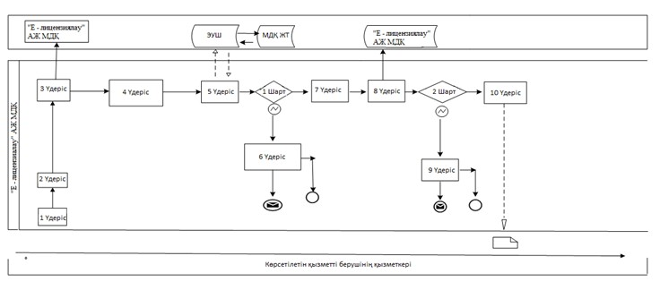

**1-кесте. Мемлекеттік қызмет көрсету үдерісінде рәсімдерін**  
**(әрекеттерін) сипаттау**

|  |  |  |  |  |  |  |  |  |  |  |
| --- | --- | --- | --- | --- | --- | --- | --- | --- | --- | --- |
| Іс-әрекет № (жұмыс барысы, ағыны) | 1 | 2 | 3 | 4 | 5 | 6 | 7 | 8 | 9 | 10 |
|  | Көрсетілетін қызметті беруші | Көрсетілетін қызметті беруші | Көрсетілетін қызметті беруші | Көрсетілетін қызметті беруші | Көрсетілетін қызметті беруші | МДҚ ЖТ | Көрсетілетін қызметті беруші | АЖ МДҚ «Е-лицензиялау» | АЖ МДҚ «Е-лицензиялау» | Көрсетілетін қызметті беруші |
| Іс-әрекет атауы (үдеріс, рәсім, операциялар) және олардың сипаттамасы | Мемлекеттік қызметті көрсету үшін өтінішті қабылдау жүзеге асырады | АӨЕБАЖ және кіріс хат-хабарлары журналы бойынша өтінішті тіркеуді жүзеге асырады | «Е-лицензиялау» АЖ МДҚ-да авторландырылады | Көрсетілетін қызметті беруші қызметкерінін мемлекеттік қызметті таңдауы | МДҚ ЖТ-да көрсетілетін қызметті алушының деректерін тексеруге сұрау салу | Бас тарту туралы хабарламаны қалыптастыру | Сауал нысанын құжаттарды бекітумен толтыру | «Е-лицензиялау» МДҚ ЖТ-да электрондық құжатты тіркеу және «Е-лицензиялау» МДҚ ЖТ-да қызметті өңдеу | «Е-лицензиялау» АЖ МДҚ-да көрсетілетін қызметті алушының деректерінде бұзушылықтардың болуымен байланысты сұрау салынған қызметтен бас тарту туралы хабарламаны қалыптастыру | Электрондық құжат |
| Орындалу мерзімі | 15 мин. | 5 мин. | 10–15 сек. | 10 сек. | 1,5 мин. | 1,5 мин. | 1,5 мин. | 10–15 сек. | 10–15 сек. | 10-15 сек. |
| Келесі іс-әрекет нөмірі | – | – | – | – | 6 – бұзушылықтар көрсетілетін қызметті алушы деректерінде болғанда; 5 – авторландыру табысты өткенде | – | – | 9 – көрсетілетін қызметті алушының біліктілік талаптарына және лицензия беру негіздеріне сәйкестігін көрсетілетін қызметті берушінің тексеруі | – | – |

«Жеке сот орындаушысы қызметiмен     
айналысу құқығына біліктілік емтиханын  
өткізу және лицензия беру, қайта ресімдеу,  
лицензияның телнұсқаларын беру»      
мемлекеттік көрсетілетін қызмет регламентіне  
2-қосымша

**Құрылымдық бөлімшелер арасындағы рәсімдер (әрекеттер)**  
**салдарларын сипаттау**

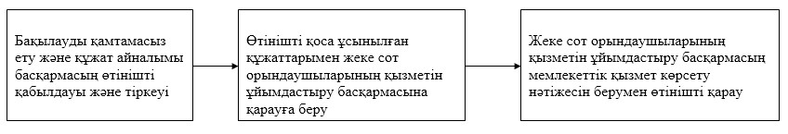

«Жеке сот орындаушысы қызметiмен      
айналысу құқығына біліктілік емтиханын  
өткізу және лицензия беру, қайта ресімдеу,  
лицензияның телнұсқаларын беру»      
мемлекеттік көрсетілетін қызмет регламентіне  
3-қосымша

**Қызметті берушінің мен көрсетілетін қызметті алушының ЭҮП**  
**арқылы мемлекеттік қызмет көрсету кезінде жүгіну тәртібі мен**  
**рәсімдері (әрекеттері) салдарларының 2 диаграммасы**

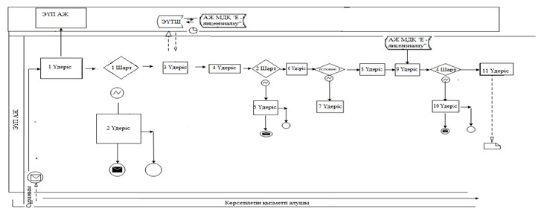

**2-Кесте. ЭҮП арқылы мемлекеттік қызмет көрсету кезінде қызметті**  
**берушінің мен көрсетілетін қызметті алушының рәсімдері**  
**(әрекеттері) сипаттамасы**

|  |  |  |  |  |  |  |  |  |  |  |  |
| --- | --- | --- | --- | --- | --- | --- | --- | --- | --- | --- | --- |
| Іс-әрекет № (жұмыс барысы, ағыны) | 1 | 2 | 3 | 4 | 5 | 6 | 7 | 8 | 9 | 10 | 11 |
|  | Көрсетілетін қызметті алушы | ЭҮП | Көрсетілетін қызметті алушы | ЭҮТШ | ЭҮП | Көрсетілетін қызметті алушы | ЭҮП | Көрсетілетін қызметті алушы | ЭҮП | ЭҮП | ЭҮП |
| Іс-әрекет атауы (үдеріс, рәсім, операциялар) және олардың сипаттамасы | Көрсетілетін қызметті алушының ЭЦҚ тіркеу куәлігін компьютердің интернет-браузеріне бекіту | Көрсетілетін қызметті алушының деректеріндегі бұзушылықтармен байланысты бас тарту хабарламасын қалыптастырады | Қажетті құжаттарды электрондық түрде бекітумен сауал деректерін қалыптастырады және қызметті таңдайды | Қызмет төлемақысын жасау | Төлемақының жоқтығына байланысты бас тарту туралы хабарламаны қалыптастырады | Куәландыру (қол қою) үшін ЭЦҚ таңдауы | Көрсетілетін қызметті алушының ЭЦҚ шынайылығының расталмауымен байланысты бас тарту туралы хабарламаны қалыптастырады | ЭЦҚ көмегімен сауалды куәландыру (қол қою) | «Е-лицензиялау» АЖ МДҚ-дағы электрондық құжатты (көрсетілетін қызметті алушының сауалын) тіркеу және «Е-лицензиялау» АЖ МДҚ-дағы сауалды өңдеу | «Е-лицензиялау» АЖ МДҚ-дағы көрсетілетін қызметті алушының деректеріндегі бұзушылықтардың болуымен байланысты бас тарту туралы хабарламаны қалыптастыру | Электрондық құжат |
| Орындалу мерзімі | 10–15 сек. | 20 сек. | 1,5 мин. | 1,5 мин. | 10–15 сек. | 10–15 сек. | 10–15 сек. | 1,5 мин. | 10-15 сек. | – | 15 жұмыс күні |
| Келесі іс-әрекет нөмірі | 2 – көрсетілетін қызметті алушы деректерінде бұзушылықтар болғанда; 3–авторландыру табысты өткенде | – | 4 | 5 – төлемақысын жасамағанда; 6 – төлемақысын жасағанда | – | 7 – ЭЦҚ-да қателік болғанда; 9 – ЭЦҚ-да қате болмағанда | – | – | 10 - көрсетілетін қызметті алушының біліктілік талаптарына және лицензия беру негіздеріне сәйкестігін көрсетілетін қызметті берушінің тексеруі | – | – |

**Шартты белгілер:**

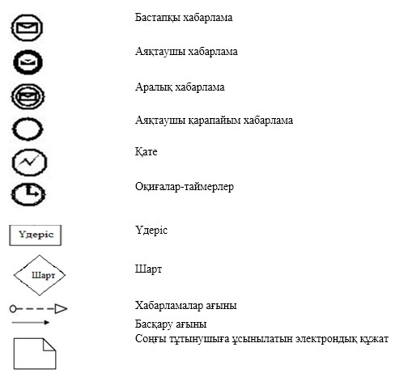

«Жеке сот орындаушысы қызметiмен      
айналысу құқығына біліктілік емтиханын   
өткізу және лицензия беру, қайта ресімдеу,  
лицензияның телнұсқаларын беру»      
мемлекеттік көрсетілетін қызмет регламентіне  
4-қосымша

      Ескерту. Регламент 4-қосымшамен толықтырылды - ҚР Әділет министрінің 19.06.2014 № 216 бұйрығымен (алғаш ресми жарияланған күнінен кейін күнтізбелік он күн өткен соң қолданысқа енгізіледі).

**«Жеке сот орындаушысы қызметімен айналысу құқығына біліктілік**  
**емтиханын өткізу және лицензия беру, қайта рәсімдеу,**  
**лицензиясының телнұсқаларын беру» мемлекеттік қызмет көрсету**  
**бизнес-процестерінің анықтамалығы**

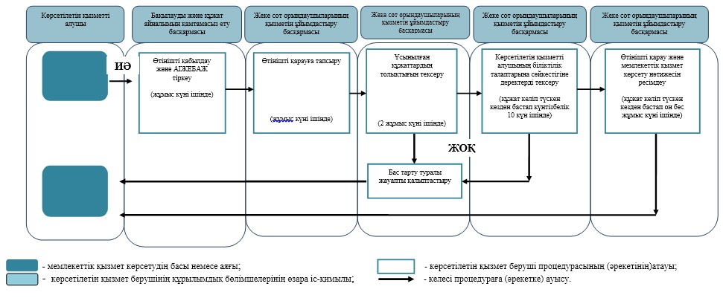

© 2012. Қазақстан Республикасы Әділет министрлігінің «Қазақстан Республикасының Заңнама және құқықтық ақпарат институты» ШЖҚ РМК